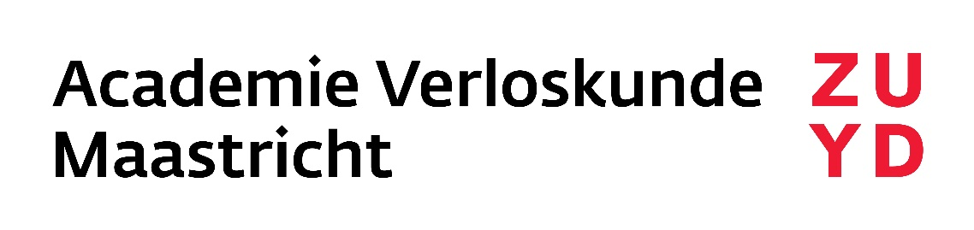

Programma kinderwensspreekuur

Optie 1: 1 dag contactonderwijs op uw locatie
Voorbereidingsopdracht: literatuur, oefening zwangerwijzer
10.00 - 10.30: kennismaking, inleiding
10.30 - 12.30: theoretische achtergrondkennis preconceptiezorg en risicoselectie (PIL)
12.30 - 13.15: lunchpauze
13.15 - 15.00: opbouw en inhoud preconceptiespreekuur ahv casuïstiek en voorbereidingsopdracht
15.00 - 15.45: -preconceptie zorg: wat beogen we ermee? Inzicht in wetenschappelijke onderbouwing van preconceptiezorg
- organisatie in de praktijk

15.45 - 16.45: fertiliteit en seksualiteit
16.45 - 17.00: evaluatie en afsluiting

Optie 2: 2 Online bijeenkomsten van elk 3 uur
Voorbereidingsopdracht: literatuur en oefenen zwangerwijzer
Sessie 1:
0.00 - 0.30: kennismaking, inleiding
0.30 - 2.30: theoretische achtergrondkennis preconceptiezorg incl. risicoselectie (PIL)
2.30 - 3.00: opbouw preconceptiespreekuur ahv casuïstiek en uitleg voorbereidingsopdracht volgende sessie

Voorbereiding dag 2: preconceptieconsult uitwerken
Sessie 2:
0.00 - 1.15: Casuïstiek en opdracht bespreken
1.15 – 2.00: Preconceptie zorg: wat beogen we ermee? Inzicht in wetenschappelijke onderbouwing van preconceptiezorg en organisatie in de praktijk
2.00 – 3.00: Fertiliteit en seksualiteit

